基础规则：在主界面增加一个按钮：精彩活动，下面的每一个活动都是一个分页签

1. 通过 GMT可以控制每个活动的开启和关闭
2. 可以设定创建角色几天后开放活动
3. 可以设定开服指定时间后开放活动

活动内容：

1. 登陆活动：可以通过GMT设置

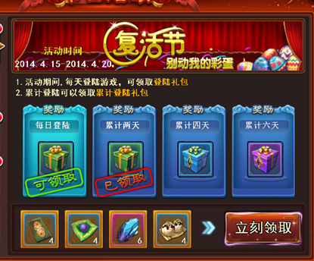

* 1. 活动开启的时间，即指定某一个日期开启这个活动
  2. 累计天数
  3. 这个活动需要累积登陆多少天
  4. 每天的奖励是什么
  5. 需要可以选择哪个服务器生效（带全选选项）
  6. 活动开启时间内，只要玩家在当天登陆，就可以在活动界面领取对应的奖励

1. 累积充值：可以通过GMT设置

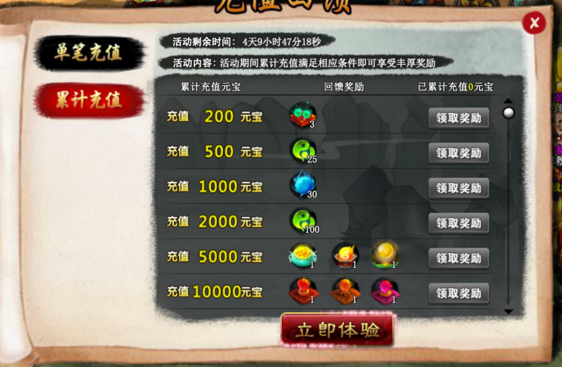

* 1. 累积充值的金额档次（一共可以分为几个档次，例如9块、19块、59块……）
  2. 每个充值金额达到要求后给的奖励（邮件发放）
  3. 建号后x天开启和指定某一个日期开启
  4. 可以选择服务器开启
  5. 活动开启几天
  6. 充值金额达到了即可得到对应的奖励，每一个档次的奖励只能获得一次。只要充值就可以在对应的活动界面中领取到奖励

1. 打折商店：通过GMT配置

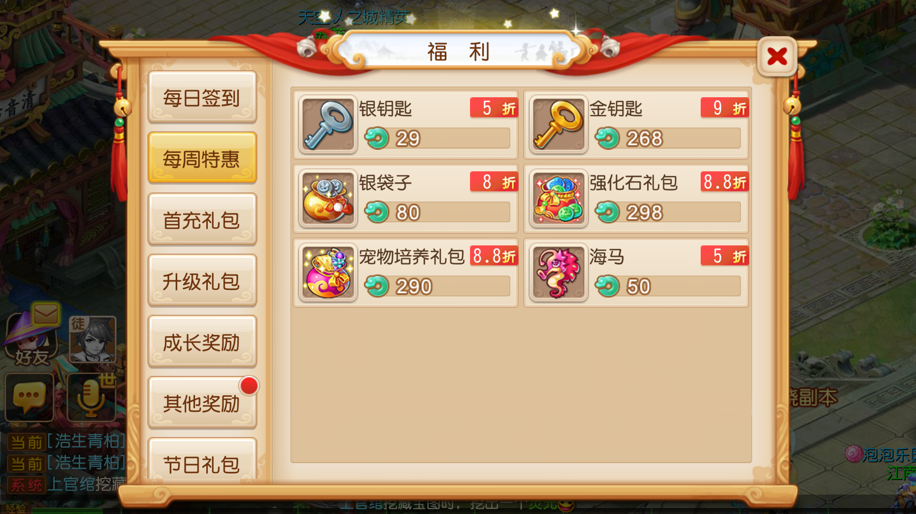

* 1. 可以设置开启时间（建号后x天和指定日期）
  2. 可以设置商店内容（道具ID、价格、道具折扣（显示在道具的右上角））
  3. 设置开启几天

1. 单笔充值：可以通过GMT设置

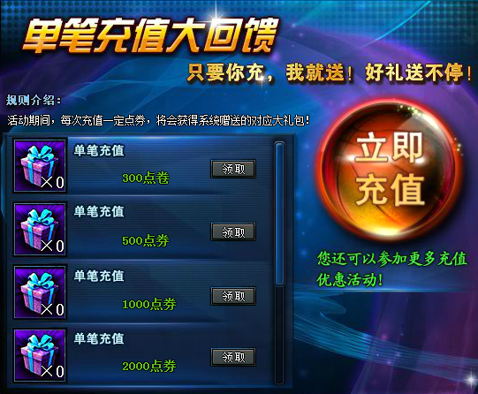

* 1. 单笔充值的档次
  2. 每个充值金额达到要求后给的奖励
  3. 建号后x天开启和指定某一个日期开启
  4. 可以选择服务器开启
  5. 活动开启几天
  6. 每一档都可以单独设定奖励的次数，例如可以领两次 30档 5次648档
  7. 每次充值时判定，充值的金额能达到的最大的充值档次条件，发放对应档次的奖励，奖励到指定活动界面领取

1. 在线奖励：创建角色后开启

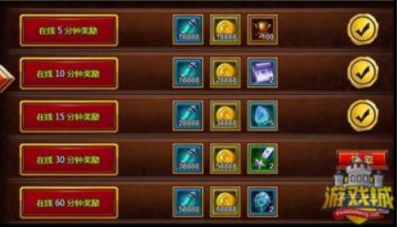

* 1. 开启后开始计时，每隔一段时间可以在界面中领取一个道具奖励。
  2. 只有在线才算时间，剩余倒计时时间在下线后需要记住，玩家下次上线继续开始上次的计时
  3. 所有的奖励领取完毕后关闭，停止计时
  4. 活动时间和奖励通过配表实现
  5. 奖励在活动界面领取

1. 成长基金：创建角色后开启

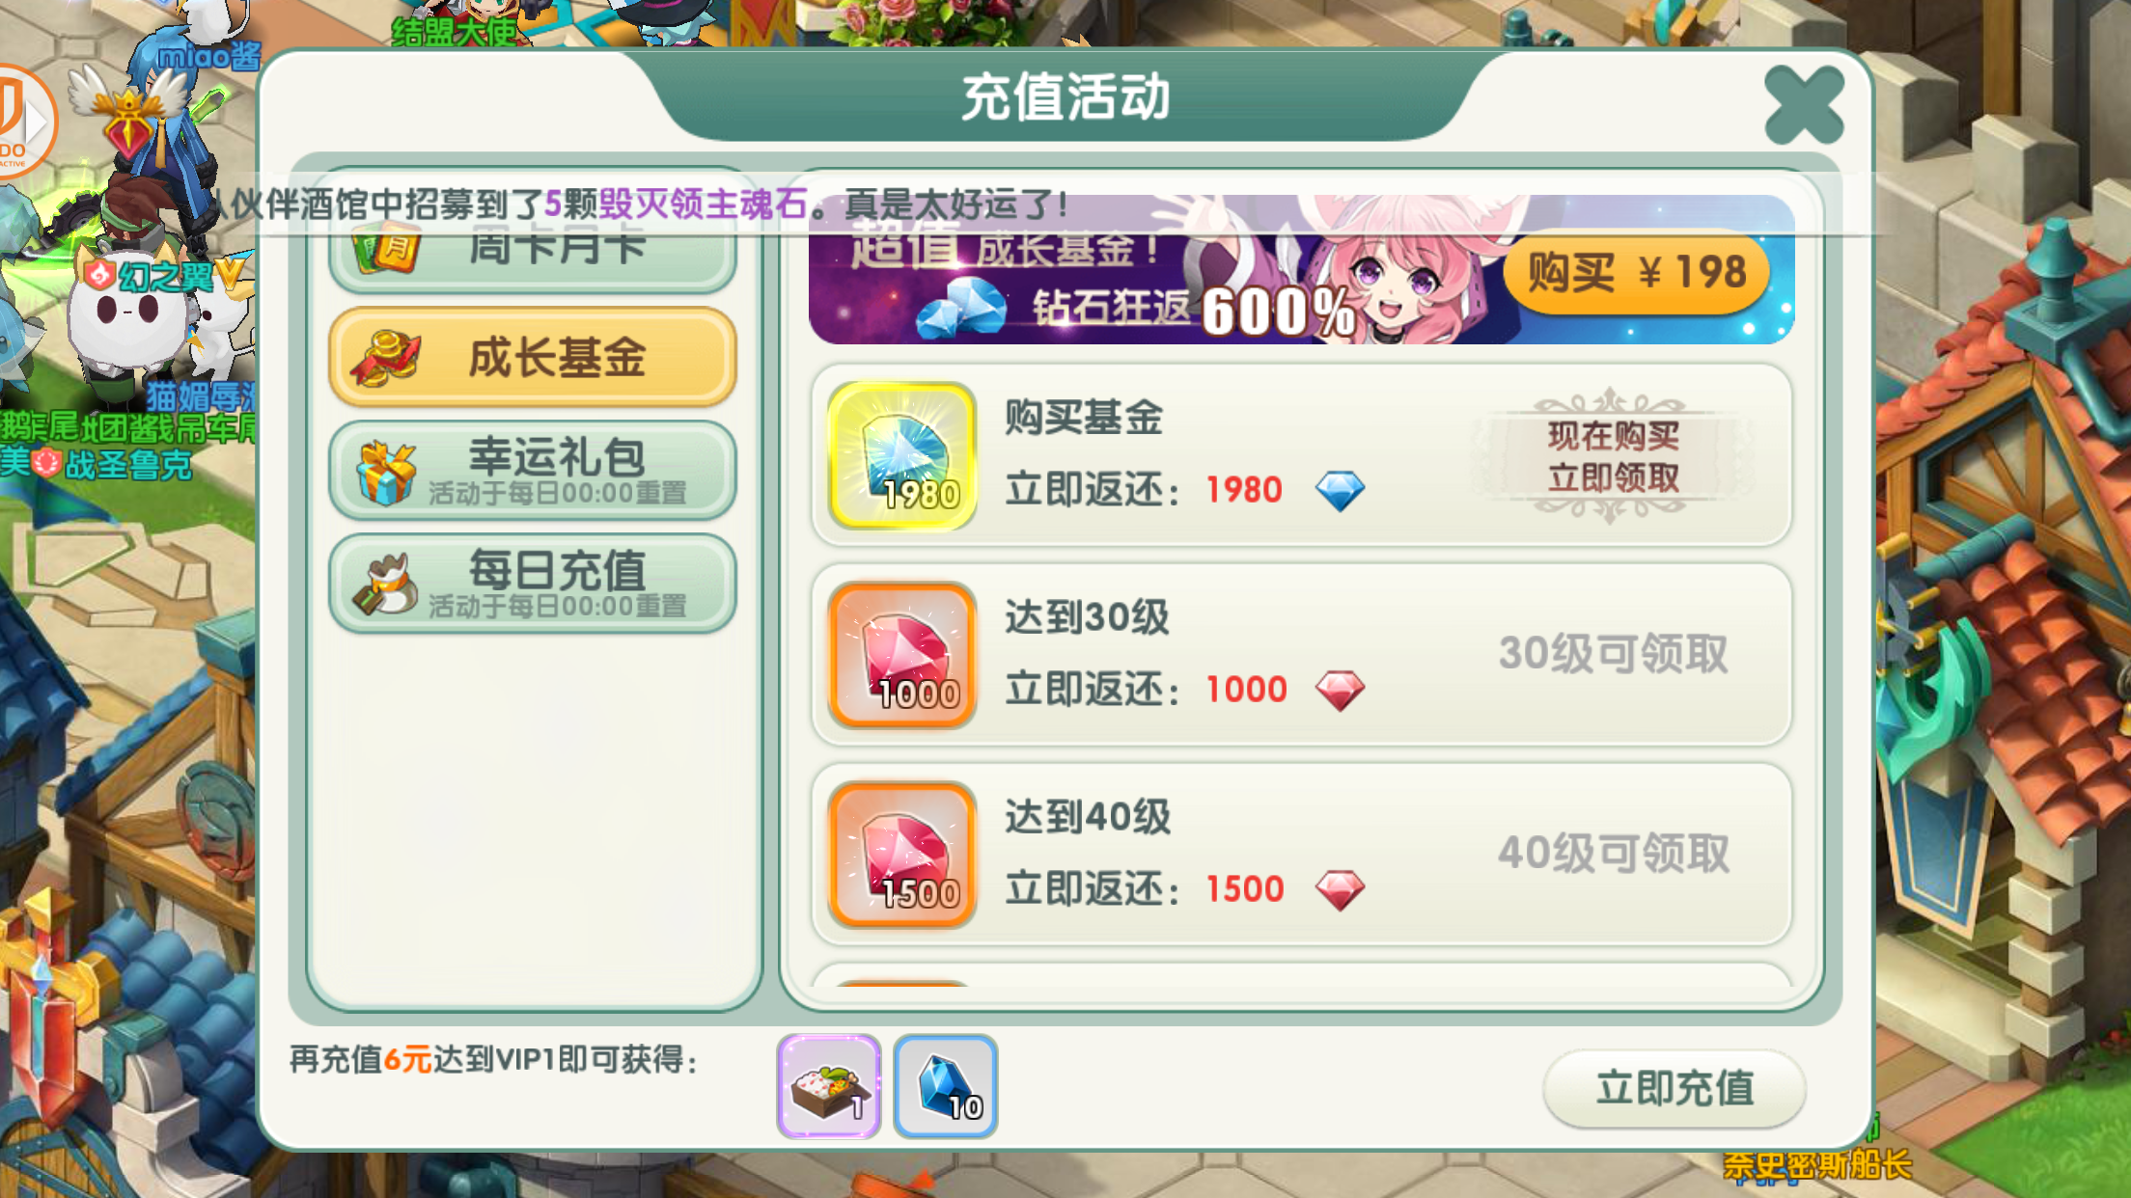

* 1. 玩家购买使用水晶购买基金，当玩家等级达到要求后，返还玩家钻石。
  2. 等级要求和返还的数量通过配表实现

1. 七日活动
   1. 单独文档
2. 翻牌

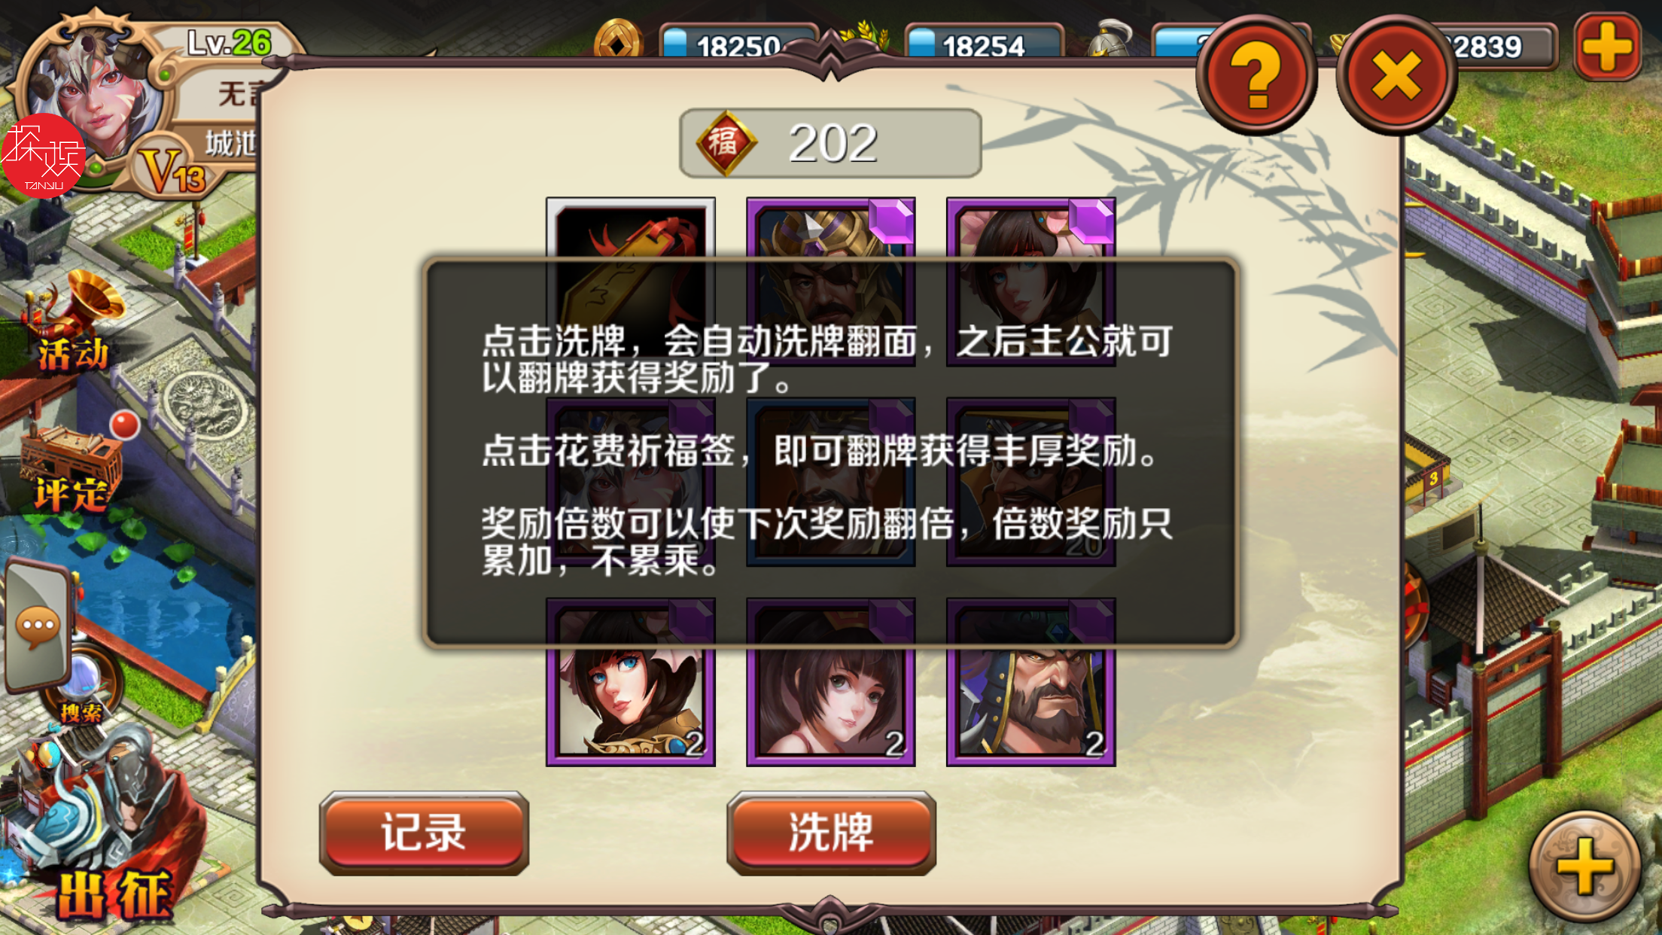

点击打开界面，9张牌，点击任何一张牌可以翻开这张牌，消耗指定道具，第一次消耗1个，第二次消耗2个，3、4、5、7、9、12、15个。点击洗牌可以重置。将牌全翻回去。当道具数量不足提示：xx道具不足。洗牌每次消耗x个道具。每天可以获得1次免费洗牌的机会。9张牌中的道具从奖池中随机。分为3个奖池，6个道具从低级奖池中随机，2个从中级奖池随机，1个从高级奖池随机。每次翻牌根据已经翻牌的数量，随机是哪个奖池的奖励。

1. 热点伙伴（宠物）：可以配置指定某一个日期开放
   1. GMT可以配置指定的伙伴出售，可以配置伙伴的形象ID，伙伴的价格，伙伴的道具ID，道具数量
   2. 可以选择服务器开启
   3. 可以配置玩家购买次数
   4. 玩家购买全部次数后变为已购买，活动结束后删除页签